Was die Griechen uns Europäern in die Geldbeutel stecken …
Das Motiv zeigt das fortschrittliche Modell einer athenischen Trireme - das für über 200 Jahre größten seegängigen Kriegsschiffs aus der Zeit Athener Demokratie (5.Jh.v.Chr.). | 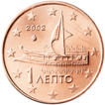
Das Motiv zeigt die Eule, die auf der 4-Drachmen-Münze des antiken Athen (5.Jh.v.Chr.) schon zu sehen war. Die Eule gilt als Weisheitsvogel und damit als Wahrzeichen der Göttin Athene, der Beschützerin Athens und Göttin der Weisheit. | 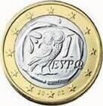
Das Motiv zeigt die Geschichte der Entführung der Prinzessin Europa durch Zeus in Gestalt eines Stiers aus der griechischen Mythologie, wie sie auf einem Mosaik in Sparta (3.Jh.n.Chr.) dargestellt ist. | 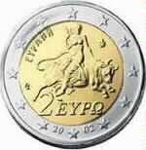
Das Motiv zeigt einen Diskuswerfer, wie er auf einer Statue des griechischen Bildhauers Myron (5. Jh. v. Chr.) dargestellt ist. Die Münze wurde anlässlich der olympischen Spiele 2004 in Athen entworfen. | 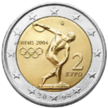

Arbeitsaufträge:
- Überlege, warum die Designer des griechischen Euros diese Motive gewählt haben.
- Entwirf eine eigene Münze, die an die griechische Kultur erinnert.
- Überlege, wie wohl in 2000 Jahren an unsere jetzige Kultur erinnert werden könnte. Entwirf eine Euro-Münze für das Jahr 4000!

